Лекція 3.
Тема 5. Синтетичні волокна. Поліестерні та поліамідні волокна, їх склад, властивості, застосування.
Завдання:
- скласти уявлення про природні та хімічні волокна;
- розрізняти природні та хімічні волокна;
- дізнатися про сфери використання волокон.
Волокна — це довгі гнучкі нитки, які виробляють із природних або синтетичних полімерів і використовують для виготовлення пряжі та текстильних виробів.
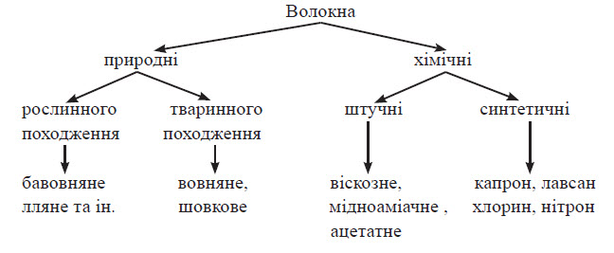
До мінеральних волокон належить азбестове. Із нього виготовляють фільтри, брезент, тканини для захисного одягу, шифер, спеціальні папір і картон, тепло – та електроізоляційні покриття. Хімічні волокна виробляють із деяких полімерів лінійної будови. Ці полімери спочатку розплавляють або розчиняють в органічних розчинниках, а потім пропускають утворену рідину крізь дуже малі отвори. При цьому утворюються довгі й тонкі нитки. Штучні волокна добувають із природних полімерів, зазвичай целюлози. Вони мають деякі переваги, які стосуються технології та якості виробів із них. Найважливішими штучними волокнами є віскозне й ацетатне. Основу віскозного волокна становить целюлоза, ацетатного — ацетатні естери. Віскозне волокно виробляють із деревної целюлози. Сировину очищують і обробляють лугом:
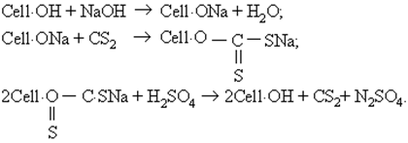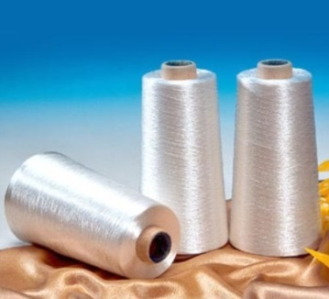
Потім у суміш добавляють рідкий карбон (ІV) сульфід СS₂. Утворений в'язкий лужний розчин пропускають крізь тонкі отвори в розбавлену сульфатну кислоту. При цьому знову утворюється целюлоза, але вже у вигляді ниток. Ацетатне волокно також добувають із целюлози (за реакцією естерифікаціі). Утворюються естери, які розчиняють в ацетоні або спирті, а добутий розчин пропускають при нагріванні крізь тонкі отвори. Розчинник випаровується, й утворюється ацетатне волокно:
С₆Н₇О₂(ОСОСН₃)₃+Н₂О→С₆Н₇О₂(ОСОСН₃)₂ОН+СН₃СООН
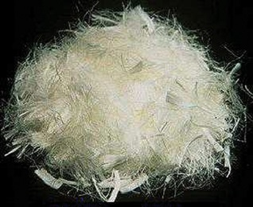
Синтетичні волокна виробляють із органічних сполук, здійснюючи хімічні реакції. До цих волокон належать поліамідні, поліестерні, поліакрилонітрильне, поліпропіленове, полівінілхлоридне та ін. Вони переважають природні за міцністю, еластичністю, довговічністю, не руйнуються мікроорганізмами. Недоліки таких волокон — низька гігроскопічність, здатність до електризації. І з метою їх подолання до синтетичних волокон добавляють природні, а також речовини – антистатики.
Капрон і найлон — поліамідні волокна. Вони міцні, витримують низькі температури, є хімічно стійкими (руйнуються лише концентрованими неорганічними кислотами), легко забарвлюються. Капронові нитки використовують для виготовлення канатів, риболовних сіток, різних тканин, трикотажних виробів. Найлонове волокно добавляють до інших волокон, використовують у виробництві килимового покриття. Капрон відноситься до поліамідним волокнах. Для його виробництва використовуються деякі похідні амінокислот, наприклад, капролактам. Його можна розглядати як продукт внутрішньомолекулярного взаємодії карбоксильної групи і аміногрупи молекули 6 – аміногексанової кислоти:
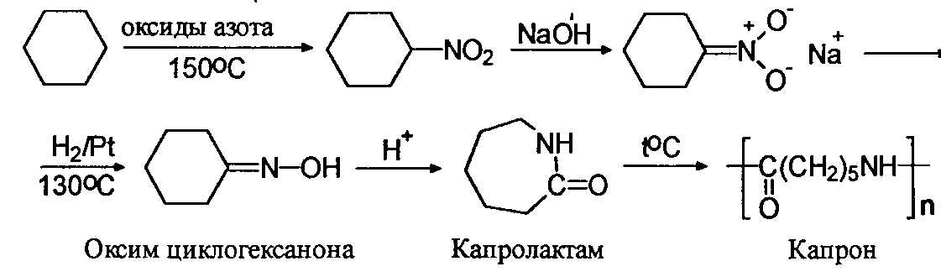
Капролактам у присутності води перетворюється на 6-аміногексановую кислоту, молекули якої реагують один з одним:
У результаті цієї реакції утворюється високомолекулярна речовина, макромолекули якого мають лінійну структуру. Відокремлені ланки полімеру є залишками 6-аміногексановой кислоти:
Полімер являє собою тверду речовину, розм'якшується при температурі 210°С і плавящееся при 225°С. Капронова смола використовуються для отримання пластмас. З них виготовляють різні деталі машин, шестерні, вкладиші для підшипників і т. д. Предмети із капронових пластмас володіють виключно великою міцністю і зносостійкістю.
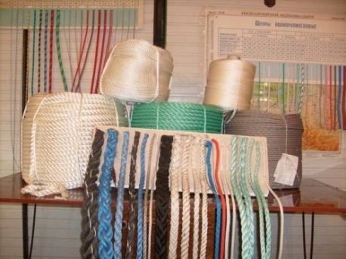

Волокно найлон (анід). Отримують з поліаміду – продукту поліконденсації так званої солі АГ (гексаметилендіамінадипінат). Сіль АГ виходить взаємодією адипінової кислоти з гексаметилендіаміна в метанолі:
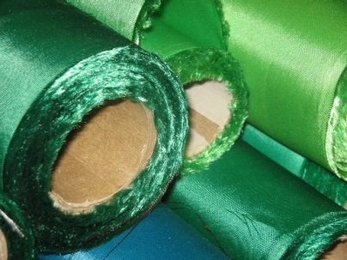
Лавсан — поліестерне волокно
Воно нагадує вовну, але є міцнішим. Вироби і з цього волокна не потребують прасування. Лавсан руйнується кислотами і лугами, стійкий до ацетону та інших органічних розчинників. Нитки із лавсану мають низьку гігроскопічність, тому їх використовують у сумішах і з бавовною, льоном або вовною. Лавсан є термостійким, погано загоряється й не обвуглюється. Поліестерне волокно застосовують для виготовлення бензино- і нафтостійких шлангів, канатів, риболовних тралів, електроізоляційних матеріалів, вітрил, декоративних тканин, трикотажу, штучного хутра, ковдр, а також у виробництві шин.
